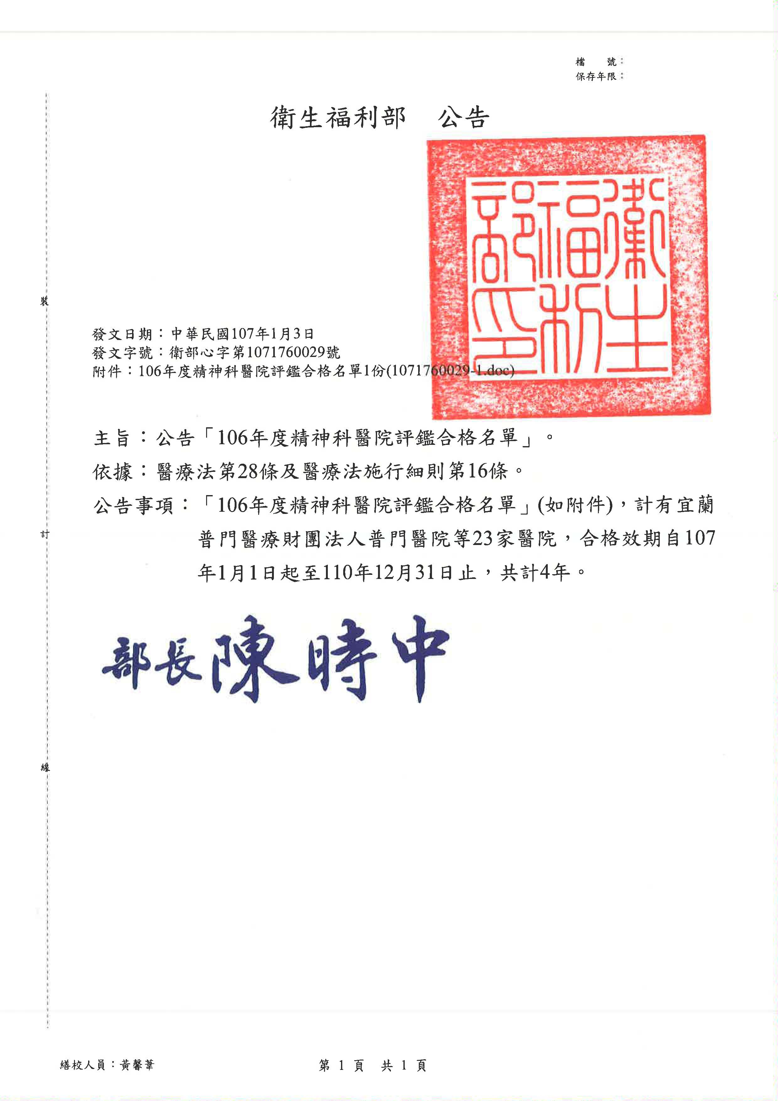
106年度精神科醫院評鑑合格名單
（合格效期：自107年1月1日起至110年12月31日止）
編號 | 機構代碼 | 醫院名稱 | 縣市 | 評定結果
1 | 1134070019 | 宜蘭普門醫療財團法人普門醫院 | 宜蘭縣 | 精神科醫院評鑑合格
2 | 0501160014 | 三軍總醫院北投分院附設民眾診療服務處 | 臺北市 | 精神科醫院評鑑合格
3 | 1501010029 | 培靈醫院 | 臺北市 | 精神科醫院評鑑合格
4 | 0931050010 | 怡濟慈園醫療社團法人宏濟神經精神科醫院 | 新北市 | 精神科醫院評鑑合格
5 | 0931100015 | 北新醫療社團法人北新醫院 | 新北市 | 精神科醫院評鑑合格
6 | 1431060017 | 財團法人台灣省私立台北仁濟院附設新莊仁濟醫院 | 新北市 | 精神科醫院評鑑合格
7 | 1531050086 | 宏慈療養院 | 新北市 | 精神科醫院評鑑合格
8 | 1531100036 | 長青醫院 | 新北市 | 精神科醫院評鑑合格
9 | 1531101113 | 泓安醫院 | 新北市 | 精神科醫院評鑑合格
10 | 1531210019 | 台安醫院 | 新北市 | 精神科醫院評鑑合格
11 | 1532060031 | 居善醫院 | 桃園市 | 精神科醫院評鑑合格
12 | 0935010021 | 大千醫療社團法人南勢醫院 | 苗栗縣 | 精神科醫院評鑑合格
13 | 1417030017 | 財團法人台灣省私立台中仁愛之家附設靜和醫院 | 臺中市 | 精神科醫院評鑑合格
14 | 1503250012 | 宏恩醫院龍安分院 | 臺中市 | 精神科醫院評鑑合格
15 | 1536040535 | 陽光精神科醫院 | 臺中市 | 精神科醫院評鑑合格
16 | 1536040553 | 清濱醫院 | 臺中市 | 精神科醫院評鑑合格
17 | 1536120010 | 清海醫院 | 臺中市 | 精神科醫院評鑑合格
18 | 1537011243 | 明德醫院 | 彰化縣 | 精神科醫院評鑑合格
19 | 1441060010 | 財團法人台灣省私立台南仁愛之家附設精神療養院 | 臺南市 | 精神科醫院評鑑合格
20 | 1502060041 | 靜和醫院 | 高雄市 | 精神科醫院評鑑合格
21 | 1542020129 | 樂安醫院 | 高雄市 | 精神科醫院評鑑合格
22 | 1143130019 | 佑青醫療財團法人佑青醫院 | 屏東縣 | 精神科醫院評鑑合格
23 | 0645030011 | 臺北榮民總醫院玉里分院 | 花蓮縣 | 精神科醫院評鑑合格

